沥青市场周分析报告
2026年5月4日–5月8日
一、国际市场分析
1、原油市场简析
本周，国际原油整体呈现宽幅震荡的走势，周度均价环比涨跌不一。周内，市场关注焦点仍聚焦于中东地缘局势。周内前期，美伊冲突暂无结束迹象，伊朗方面提出分阶段谈判方案：先结束战争、解除封锁、重新开放霍尔木兹海峡，再讨论核计划相关问题，并希望美国承认其铀浓缩权利。但特朗普对伊朗提案明确表示不满，认为核问题必须从一开始就纳入谈判。此外，霍尔木兹海峡的能源流动仍然受阻，伊朗高级安全官员表示，伊朗将很快以“前所未有的军事行动”回应美国“持续不断的海盗行为”。美国总统特朗普则表示，将继续对伊朗实施海上封锁，直到伊朗方面同意达成一项能够打消美国对伊朗核计划担忧的协议。此外，美方还表示，美军将在霍尔木兹海峡执行一项名为“自由行动”的海峡引导行动，美军将会引导海峡内滞留的各国船只离开海峡。但此后，伊朗方面对美军行动采取强硬回应，对试图接近霍尔木兹海峡的美军进行了警告射击。但另一方面，周内后期，美伊局势缓和的乐观预期导致油价承压下跌。美媒报道称，特朗普政府认为，与伊朗接近达成一份一页纸长的谅解备忘录，该备忘录包含14点条款，旨在结束战事，并为更详细的核问题谈判设定框架。美国总统特朗普表示，美国和伊朗过去24小时内进行了“非常富有成效”的对话，“很有可能”最终会达成协议。特朗普称，他对两国签署谅解备忘录持“谨慎乐观”态度，并补充说，可能达成的协议包括伊朗将其高丰度浓缩铀运送至美国，美国对伊朗的战争可能最快在一周内结束。需求方面，受美伊战争扰乱中东能源供应、拖累二季度石油需求影响，2026年全球石油需求预期下调每日70万桶，全球石油需求增速将收窄至每日40万桶，战前预期为每日110万桶。如果霍尔木兹海峡危机持续到6月份，将有一些严重的需求破坏，从第二季度末开始并持续到第三季度，而且消费者将受到更沉重的打击。欧佩克将二季度全球石油需求预测下调50万桶/日至1.0507亿桶/日，此举是对中东局势的回应。本周，WTI原油期货合约周均价环比上周102.06美元/桶下跌3.26美元，至98.80美元/桶，跌幅3.20%。布伦特原油期货合约周均价环比上周112.88美元/桶下跌7.50美元，至105.39美元/桶，跌幅6.64%。

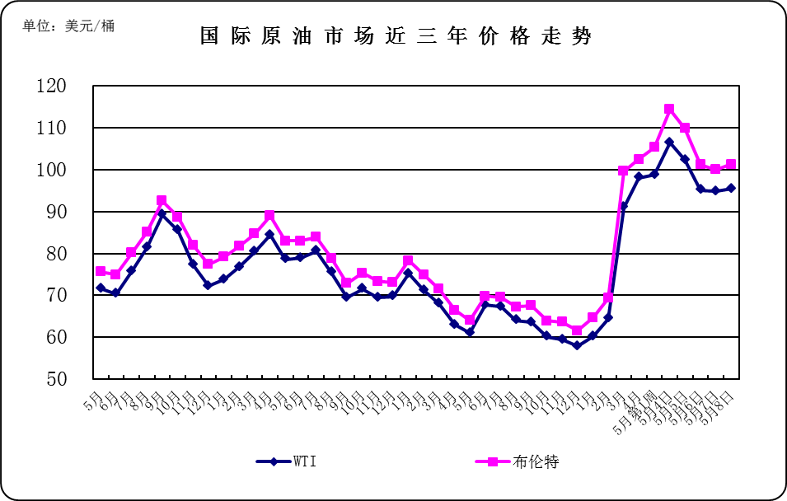

2.国际沥青市场简析
本周新加坡散装进口沥青FOB离岸价持稳在645-655美元/吨，到华南地区CFR价格持稳在705-715美元/吨，到华东地区CFR价格持稳在725-735美元/吨。东南亚需求疲软，买家压价，成交以小单为主，短期延续弱势震荡。韩国散装进口沥青FOB离岸价格持稳在565-580美元/吨，到华南地区CFR价格持稳在445-480美元/吨，到华东及北方地区CFR价格持稳在595-610美元/吨。炼厂供应稳定，但中国需求转淡、雨季临近，买家谨慎，成交稀疏，短期维持偏弱整理。 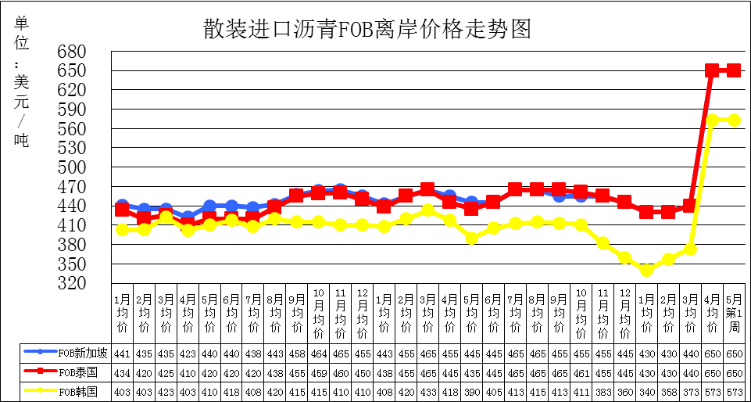

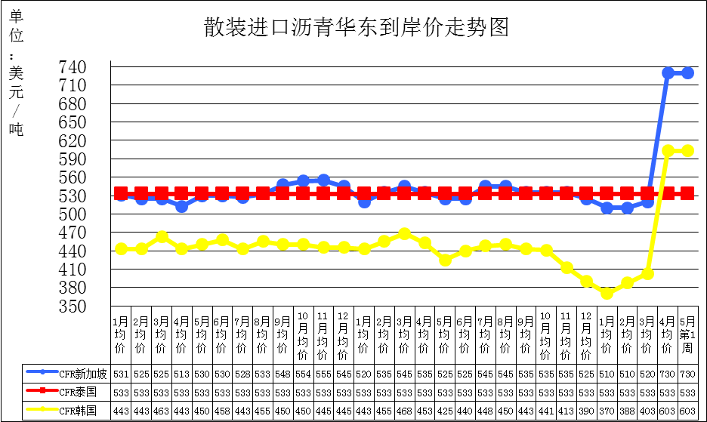
国际沥青市场价格汇总表
单位：美元/吨
类别 | 5月4日 | 5月5日 | 5月6日 | 5月7日 | 5月8日 | 周平均  价格 | 较上周  涨跌
CFR 新加坡--华南 | 705-715 | 705-715 | 705-715 | 705-715 | 705-715 | 710 | 0
CFR 新加坡--华东 | 725-735 | 725-735 | 725-735 | 725-735 | 725-735 | 730 | 0
CFR 新加坡--北方 | 530-535 | 530-535 | 530-535 | 530-535 | 530-535 | 533 | 0
CFR 泰国--华南 | 705-715 | 705-715 | 705-715 | 705-715 | 705-715 | 710 | 0
CFR 泰国--华东 | 530-535 | 530-535 | 530-535 | 530-535 | 530-535 | 533 | 0
CFR 泰国--北方 | 530-535 | 530-535 | 530-535 | 530-535 | 530-535 | 533 | 0
CFR 马来--华南 | 705-715 | 705-715 | 705-715 | 705-715 | 705-715 | 710 | 0
CFR 马来--华东 | 530-535 | 530-535 | 530-535 | 530-535 | 530-535 | 533 | 0
CFR 马来--北方 | 530-535 | 530-535 | 530-535 | 530-535 | 530-535 | 533 | 0
CFR 韩国--华南 | 445-480 | 445-480 | 445-480 | 445-480 | 445-480 | 463 | 0
CFR 韩国--华东 | 595-610 | 595-610 | 595-610 | 595-610 | 595-610 | 603 | 0
CFR 韩国--北方 | 595-610 | 595-610 | 595-610 | 595-610 | 595-610 | 603 | 0
FOB 新加坡 | 645-655 | 645-655 | 645-655 | 645-655 | 645-655 | 650 | 0
FOB 泰国 | 645-655 | 645-655 | 645-655 | 645-655 | 645-655 | 650 | 0
FOB 马来西亚 | 645-655 | 645-655 | 645-655 | 645-655 | 645-655 | 650 | 0
FOB 韩国 | 565-580 | 565-580 | 565-580 | 565-580 | 565-580 | 573 | 0

二、国内沥青市场分析
1. 本周国内市场价格变化简析
本周国内沥青价格指数窄幅走高，五一期间沥青价格跟随国际油价区间窄幅震荡，部分品牌因炼厂惜售价格走高，节后返市沥青价格跟随油价走势出现小幅回落的情况，部分业者逢低补仓。截至5月8日沥青开工率持稳13%，山东个别炼厂复产沥青带动开工率略涨，其他地区企业生产稳定。5月8日炼厂库存均值略涨1个百分点至28%，总量增加约2.85万吨，山东、华北区域内部分炼厂小幅累库，其他南方地区主营基本停产停售，企业库存变动不大。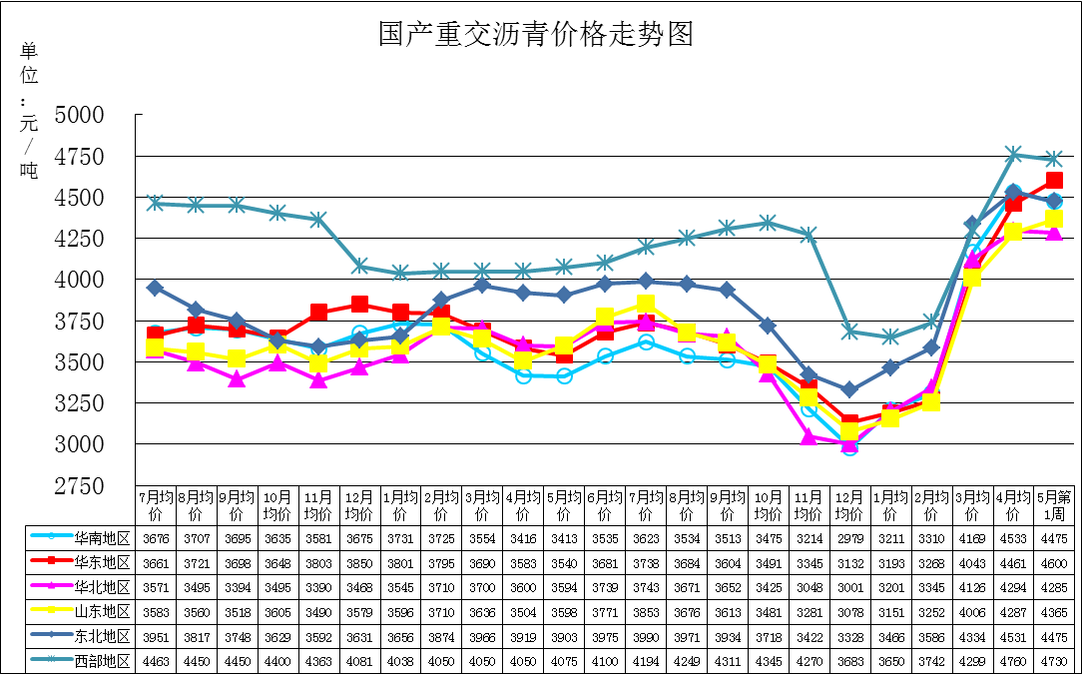

国内重交沥青主流成交价格汇总表
单位：元/吨
日期 | 华南地区 | 华东地区 | 华北地区 | 山东地区 | 东北地区 | 西部地区
本周均价 | 4400-4550 | 4550-4650 | 4200-4370 | 4210-4520 | 4400-4550 | 4360-5100
上周均价 | 4500-4700 | 4350-4500 | 4350-4400 | 4250-4400 | 4386-4500 | 4360-5100
较上周涨跌 | -100/-150 | 200/150 | -150/-30 | -40/120 | 14/50 | 0/0
涨跌幅度 | -2.22%/-3.19% | 4.60%/3.33% | -3.45%/-0.68% | -0.94%/2.73% | 0.32%/1.11% | 0%/0%

2、各地区市场情况简析
华南地区：区内重交沥青周平均价格下跌125元至4475元/吨。区内沥青市场整体呈现供需两弱，供应端持续收紧，主力炼厂维持低产低销状态，现货流通资源不断缩减。需求端受降雨天气影响，终端项目施工及需求释放受阻。中下游对高价资源采购谨慎，整体交投氛围清淡，实际成交多以刚需为主。由于需求疲软，多炼厂暂不出货。
华东地区：区内重交沥青周平均价格上涨175元至4600元/吨，区内5月6日中石化上调50元/吨，本周华东地区沥青市场价格小幅上行，主流成交价稳定在4600元/吨左右。当前市场供应持续收紧，由于主营炼厂多维持停产或低产状态，市场主要依靠消耗社会库存来补充资源。需求端表现平淡，受前期降雨天气影响，终端道路施工项目开工受限，中下游对高价资源多持谨慎观望态度，整体交投氛围较为清淡，实际成交多以刚需为主。
华北地区：区内重交沥青周平均价格下跌90元至4285元/吨。区内沥青市场交易平淡，价格大稳小动，部分炼厂降价，但买方采购热情不高。本周中油秦皇岛出售前期库存70#价格持稳4200元/吨，显著低于地炼以及贸易商售价，交易相对顺畅。河北伦特70#沥青价格降至4300元/吨，90#沥青4400元/吨，据悉成交有限。本周部分贸易商出售鑫海提货合同，70#沥青价格在4370-4390元/吨，价格高于当地其他品牌，且近日炼厂将陆续交付提货。河北鑫海炼厂正常生产累库，暂未新签合同。河北鑫海石化生产稳定，日产量4000吨左右，其他炼厂维持停产状态。
东北地区：区内重交沥青周平均价格上涨32元至4475元/吨。区内道路沥青市场行情窄幅震荡，区内低硫沥青企业在本周报价涨跌互相。周五，90#沥青价格4420-4550元/吨，高价回落，低价略涨，涨价后成交热情受限，炼厂降价促销保持低库存。区内供应稳定，辽河石化日产量持稳3000吨，盘锦北沥日产量维持1800吨左右，中海沥青营口生产稳定。辽宁华路及大连锦源、盘锦宝来均未恢复生产。
西北地区：区内重交沥青周平均价格持稳在4730元/吨，区内沥青市场整体维持高位稳定态势，当前市场供应端资源相对偏紧，对价格形成了有力支撑。不过，受当地气温及施工条件限制，终端道路项目的实际需求释放较为缓慢，下游多以刚需采购为主，对高价资源持谨慎观望态度。整体来看，市场交投氛围较为平淡，价格受成本端支撑表现坚挺。

三、后市分析
下周来看，伊朗放行霍尔木兹海峡，且白宫表示已接近与伊朗达成谅解备忘录协议，地缘政治局势或现转机。如果美伊顺利推进和谈，将大幅施压原油市场，但美国同时表示，如果伊朗不同意和平协议将遭遇更大规模的轰炸，令地缘后市仍充满不确定性。受此影响，国际油价或在下跌后继续保持宽幅震荡。
市场供应方面，下周国内沥青市场整体供应偏紧格局延续，多地炼厂仍维持检修状态，整体开工率处于偏低水平。新增炼厂复产数量较少，原料及生产排产增量有限，整体资源投放节奏放缓。部分主营炼厂按需限量出货，地炼整体库存压力不高，外放量维持低位，市场整体现货供应充足度一般，短期暂无明显增量投放。
需求方面，下周国内沥青终端需求呈现区域分化态势，北方天气转好，道路基建、市政工程施工稳步推进，刚需逐步释放。南方受短时降雨天气影响，户外施工有所受限，需求恢复节奏放缓。下游终端多保持随用随采谨慎拿货心态，对高价货源抵触较强，整体需求温和回升，但大规模集中备货意愿不足。
下周美伊局势有望出现转机，国际油价或在下跌后保持宽幅震荡，沥青成本面临利空压力。在油价有望回落的背景下，国内业者心态将呈现谨慎观望的特点，但终端需求因原料价高而未能释放，沥青降价后势必会出现部分逢低补仓的特性。因短期炼厂缺乏原料，供应依然紧张，将对沥青价格起到支撑。下周在成本偏空的背景下，预计国内沥青行情或稳中有落，下跌空间不大。

四、相关要闻
伊朗油气出口商联盟：中东战事导致伊天然气减产约10%
伊朗油气出口商联盟发言人哈米德·侯赛尼近日在接受卡塔尔半岛电视台独家专访时表示，受美以伊战事及海上封锁影响，伊朗天然气产量下降约10%，受损设施完全修复需耗时两年。
侯赛尼指出，尽管国际油价飙升增加了伊朗的石油收入，但战事与封锁带来的损害同样显著。由于南帕尔斯巨型气田多处设施遇袭，伊朗天然气产量一度减少约2亿立方米。经采取设备转移和生产整合等措施，目前实际损失量控制在1亿立方米左右。
在石油领域，侯赛尼警告说，美国实施的海上封锁导致运输成本攀升及贸易风险加剧。他表示，虽然目前原油产量尚未下降，但若封锁持续，伊朗可能被迫削减原油产量并关停部分无国内需求的炼油产能。
侯赛尼还披露，德黑兰市区的汽柴油储备库曾遭袭击，导致市内储油能力不足。在石化工业方面，主要损失集中在电力供应环节。此外，他认为通过铁路运输石油的替代方案在经济上不可行。
目前，伊朗受损设施的重建工作已启动。侯赛尼预计，石化和炼油行业将在未来数月内逐步恢复正常，但天然气行业的受损具有持续性，完全修复仍需约两年时间。
伊朗油气出口商联盟由伊朗私营企业与政府机构共同组成，成员包括石化、润滑油及能源领域的主要大中型企业与机构。

